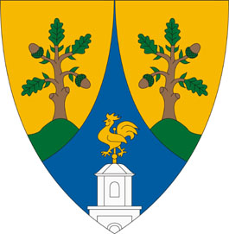
B o d m é r K ö z s é g Ö n k o r m á n y z a t a
8080 BODMÉR Vasvári Pál u. 58. tel/fax: 22/354-095
e-mail: hivatal@bodmer.hu www.bodmer.hu
__________________________________________________________________________________

M E G H Í V Ó

Bodmér Község Önkormányzatának Képviselő-testülete

2025. augusztus 27-én (szerda) 15.30 órakor

rendkívüli, nyílt ülést tart, melyre ezúton tisztelettel meghívom.

Az ülés helye: Faluház nagyterme, Bodmér, Vasvári Pál utca 58.

Napirend:

- Bodmér község közigazgatási területén lévő helyi közutakon a közlekedés korlátozásáról szóló rendelet elfogadása
Előterjesztő: Katona László polgármester

- Bodmér Község Önkormányzata Képviselő-testületének Szervezeti és Működési Szabályzatáról szóló rendelet elfogadása
Előterjesztő: Katona László polgármester

Bodmér, 2025. augusztus 22.

Katona László polgármester

